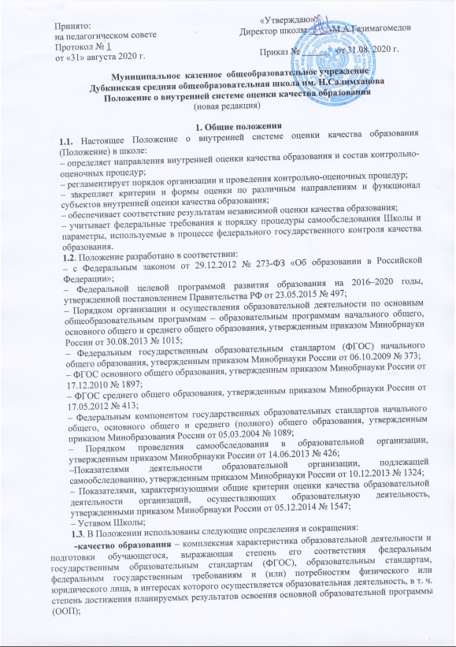
- внутренняя система оценки качества образования (ВСОКО) – система мероприятий и процедур, обеспечивающих своевременную, полную и объективную информацию о качестве образовательных программ, реализуемых Школой в условиях реализации этих программ и результатах их освоения обучающимися;
- независимая система оценки качества образования (внешняя) – деятельность официально уполномоченных структур и организаций, направленная на выявление уровня удовлетворенности потребителей качеством предоставляемых образовательных услуг и соответствие качества этих услуг федеральным требованиям;
- контроль – функция управления;
- внутришкольный контроль – комплекс мероприятий по обеспечению прав и гарантий участников образовательных отношений на получение качественного образования;
- диагностика – контрольный замер, срез;
- мониторинг – долгосрочное наблюдение за управляемым объектом контроля с целью анализа факторов, влияющих на качество этого объекта;
- оценочная процедура – установление степени соответствия фактических показателей планируемым или заданным извне;
- ФКГОС – федеральный компонент государственных образовательных стандартов;
- ООП – основная образовательная программа;
- КИМ – контрольно-измерительные материалы;
- ГИА – государственная итоговая аттестация:
- УУД – универсальные учебные действия.
1.4.ВСОКО функционирует как единая система контроля и оценки качества образования в ОО и включает в себя:
– субъекты контрольно-оценочной деятельности;
– контрольно-оценочные процедуры;
– контрольно-измерительные материалы;
– аналитические документы для внутреннего потребления;
– информационно-аналитические продукты для трансляции в публичных источниках.

2. ПОРЯДОК ОРГАНИЗАЦИИ ВСОКО
2.1. Направления ВСОКО в Школе:
– качество образовательных программ;
– качество условий реализации образовательных программ;
– качество образовательных результатов обучающихся;
– удовлетворенность потребителей качеством образования.
2.2. Направления, обозначенные в п. 2.1, распространяются как на образовательную деятельность по ФГОС общего образования, так и на образовательную деятельность, осуществляемую по ФКГОС.
2.3. Оценочные мероприятия и процедуры в рамках ВСОКО проводятся в течение всего учебного года; результаты обобщаются на этапе подготовки в Школе отчета о самообследовании.
2.4. Мероприятия и процедуры ВСОКО согласованы с планом внутришкольного контроля.
2.5. Состав должностных лиц, привлекаемых к мероприятиям и процедурам ВСОКО, и состав документов по итогам ВСОКО определяют ежегодным приказом о проведении самообследования в Школе
2.6. Основные мероприятия ВСОКО:
– оценка соответствия реализуемых в Школе образовательных программ федеральным требованиям;
– оценка условий осуществления образовательной деятельности;
– стартовая (входная) оценка уровня освоения обучающимися образовательных программ;
– контрольная оценка уровня освоения обучающимися образовательных программ;
– оценка личностного развития обучающихся и качества воспитательной работы в Школе;
– оценка удовлетворенности участников образовательных отношений качеством образования;
– систематизация и обработка оценочной информации, подготовка документов по итогам ВСОКО;
– подготовка текста отчета о самообследовании.
3. ОЦЕНКА РЕЗУЛЬТАТ ОСВОЕНИЯ ОБУЧАЮЩИМИСЯ
ОБРАЗОВАТЕЛЬНЫХ ПРОГРАММ
3.1. Оценка результатов реализации ООП, соответствующих ФКГОС:
3.1.1. В отношении обучающихся, осваивающих ООП, соответствующих ФКГОС, оценке подвергаются только предметные образовательные результаты.
3.1.2. Оценка предметных результатов по указанной группе обучающихся проводится в следующих формах:
– промежуточная аттестация;
– анализ результатов внешних независимых диагностик, всероссийских проверочных работ;
– итоговая оценка по предметам, не выносимым на ГИА (предметы по выбору);
– анализ результатов ГИА.
3.2. Оценка результатов реализации ООП в соответствующих ФГОС:
3.2.1. Оценка достижения предметных результатов освоения ООП в соответствии с ФГОС общего образования (по уровням) проводится в следующих формах:
– промежуточная аттестация;
– анализ результатов всероссийских проверочных работ, национальных исследований качества образования и других форм независимой оценки качества образования;
– итоговая оценка по предметам, не выносимым на ГИА;
– анализ результатов ГИА.
3.2.2. Оценка достижения метапредметных результатов освоения ООП в соответствии с ФГОС общего образования (по уровням) проводится по параметрам и индикаторам , разработанным в школе.
3.2.3. Оценка достижения личностных результатов освоения обучающимися ООП в соответствии с ФГОС общего образования (по уровням) проводится посредством неперсонифицированных мониторингов, осуществляемых педагогом-психологом или иным лицом, имеющим соответствующие полномочия, а также посредством статистического учета индивидуальных достижений обучающихся в мероприятиях программ воспитательной направленности.

4. ВСОКО и ВШК
4.1. Мероприятия ВШК являются неотъемлемой частью ВСОКО.
4.2. Под ВШК понимается система управления качеством образовательной деятельности посредством планирования, организации и проведения контрольно-оценочных мероприятий, соответствующих направлениям ВСОКО.
4.3. Мероприятия ВШК и обеспечивающие их контрольно-оценочные процедуры ВСОКО включаются в годовой план работы ОО.
4.4. Данные ВШК используются для установления обратной связи субъектов управления качеством образования в ОО.
4.5. Данные ВШК выступают предметом различных мониторингов, перечень которых определен настоящим Положением.

5. Мониторинги в рамках ВСОКО
5.1. Мониторинги – это системное, протяженное во времени наблюдение за управляемым объектом, которое предполагает фиксацию состояния наблюдаемого объекта на «входе» и «выходе» периода мониторинга. Мониторинг обеспечивается оценочно-диагностическим инструментарием и имеет заданную траекторию анализа показателей наблюдения.
5.2. Различают обязательные мониторинги, которые проводятся по требованиям ФГОС, мониторинг показателей отчета о самообследовании и мониторинги, которые проводятся в соответствии с Программой развития Школы .
5.3. К мониторингам в рамках ВСОКО относят обязательные мониторинги:
– личностного развития обучающихся;
– достижения обучающимися метапредметных образовательных результатов;
– показателей отчета о самообследовании.

6. Виды контроля и оценки

Виды контроля и оценки | Характеристики
6.1 Предварительный контроль | Предусматривает оценивание готовности педагогических работников к выполнению предстоящей работы и оказание им методической помощи
6.2 Текущий контроль | Проводится в течение любого периода образовательной деятельности. При введении ФГОС он связан с вопросами ООП и её отдельных составляющих
6.3 Тематический контроль | Предполагает оценивание эффективности конкретного направления деятельности ОУ или отдельного педагогического работника, прохождения определённой учебной темы. Объектом  особого внимания в этом случае становится изучение условий,  обеспечивающих достижение планируемых результатов
6.4 Итоговый контроль | Связан с анализом промежуточных результатов образовательной деятельности (в конце четверти/триместра, полугодия, учебного года)
6.5 Персональный контроль | Предусматривает длительное изучение работы отдельного  педагогического работника (знакомство с документацией, посещение уроков, проведение экспертизы педагогической  деятельности и т.д.) в условиях введения ФГОС и оказание ему необходимой методической помощи
6.6 Фронтальный контроль | Проверка работы каждого отдельного педагога. Например, проверка в начале учебного года готовности к обучению по ФГОС
6.7 Классно-обобщающий  контроль | Предусматривает комплексное изучение деятельности  конкретного класса (или параллели) и работы с ним  педагогического коллектива. Оценивается уровень достижения  планируемых результатов освоения ООП, качество преподавания в  ходе урока и внеурочной деятельности, качество работы классного  руководителя
6. 8 Проблемно-обобщающий  контроль | Предусматривает выявление уровня разработки проблемы  (темы) в рамках введения ФГОС, по которой работает  педагогический коллектив (изучение планов, методических  разработок, системы мероприятий)
6.9 Комплексный контроль | Проводится с целью получения полной информации об уровне и  характере образовательной деятельности по конкретному вопросу

7. Документация ВСОКО
7.1. Документация ВСОКО – это совокупность информационно-аналитических продуктов контрольно-оценочной деятельности субъектов ВСОКО.
7.2. Обязательным, подлежащим размещению на сайте ОО, документом ВСОКО является отчет о самообследовании.
7.3. Для внутреннего использования субъекты ВСОКО готовят справки по результатам ВШК, локальные аналитические записки в случае внепланового контроля в одном из направлений ВСОКО и сводные аналитические справки по итогам мониторингов.

8. Заключительные положения
8.1. Изменения в настоящее положения вносятся согласно порядку, предусмотренному уставом Школы.
8.2. Основания для внесения изменений в настоящее Положение:
– изменение законодательства в сфере образования, в том числе принятие новой редакции ФГОС;
– существенные корректировки смежных локальных актов, влияющих на содержание ВСОКО.
8.3. Текст настоящего Положения подлежит размещению в установленном порядке на официальном сайте ОО.

